PC12 Doc. 21.1
CONVENCIÓN SOBRE EL COMERCIO INTERNACIONAL DE ESPECIES
AMENAZADAS DE FAUNA Y FLORA SILVESTRES
____________
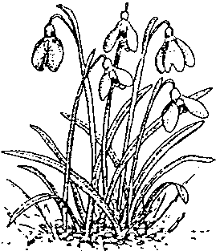
Duodécima reunión del Comité de Flora
Leiden (Países Bajos), 13-17 de mayo de 2002
Actividades de formación
PAQUETE NORMALIZADO DE DIAPOSITIVAS: INFORME SOBRE LA LABOR REALIZADA
1. Este documento fue preparado por la Autoridad Científica para las plantas del Reino Unido.

Información general
2. Hasta la fecha, la Secretaría CITES y la Autoridad Científica del Reino Unido han distribuido más de 600 copias de ‘La CITES y las plantas: Guía del usuario’, preparada por Marianne Syrylak Sandison, Margarita Clemente, Jan de Koning y Maurizio Sajeva.
3. Se ha puesto de relieve que este paquete de diapositivas ha sido un valioso instrumento didáctico para una amplia serie de interesados directos en la CITES.

Actualización
4. En la actualidad se está procediendo a la actualización de este paquete. Se han hecho enmiendas después de la CdP11 y se prevé que el nuevo paquete estará disponible en abril de 2002 en forma de una presentación en PowerPoint que podrá descargarse de Internet. Después de la CdP12, en noviembre de 2002, se harán nuevas modificaciones.
5. Como se indicara en la última reunión del Comité de Flora, se están preparando tres nuevos títulos, a saber:
a) Un paquete sobre la CITES y las orquídeas, en colaboración con el Jardín Botánico Kadoorie de Hong Kong, China.
b) Un paquete sobre la CITES y las suculentas, en colaboración con Maurizio Sajeva, del Jardín Botánico de Palermo, Sicilia.
c) Un paquete de ejercicios de capacitación, realizado por el Real Jardín Botánico de Kew, cuya publicación está prevista en 2003.

Solicitud de ayuda
6. La Autoridad Científica del Reino Unido solicita la cooperación de todas las Partes en el desarrollo y la producción de paquetes de diapositivas y acogerá con beneplácito cualquier información, imagen o idea que pueda utilizarse en futuros paquetes.

